
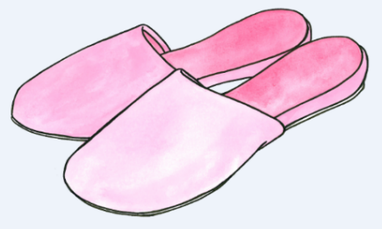
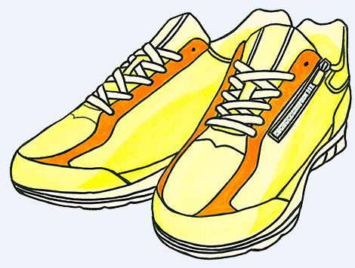

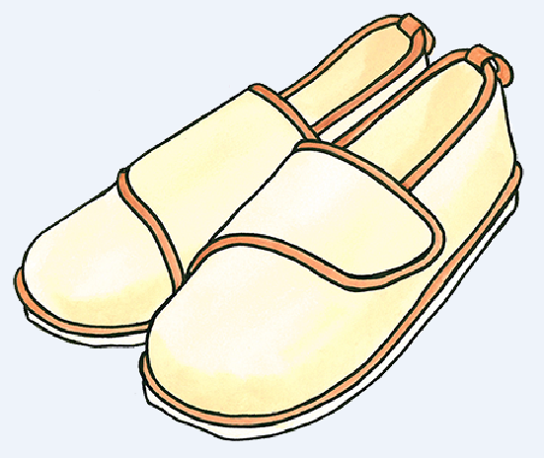

あぶない！
入院中は環境が変るので、転ぶ可能性が高まります。
足元、大丈夫ですか？
かかとの覆われた“靴タイプ”の履物や
履きなれた靴が安心です！

